卒業式
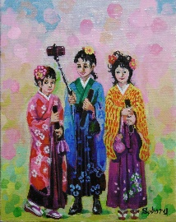
油彩 筆
F3（27.3.0×22.0）
2018年（70歳）
3月の暦
春3月、卒業式が全国的にとり行われ、娘たちは着飾り、気の早い桜たちに囲まれ社会へ飛立たつ。
自撮りの写真は、インスタグラムやフェイスブックを飾り、卒業旅行から続いたフィナーレの最後を飾る。
笑顔をよぎる影は、散る桜か？

